Университет ИТМО, факультет программной инженерии и компьютерной техники
Двухнедельная отчётная работа по «Информатике»: аннотация к статье

Дата прошедшей лекции | Номер прошедшей лекции | Название статьи/главы книги/видеолекции | Дата публикации (не старше 2021 года) | Размер статьи (от 400 слов) | Дата сдачи
11.09.2024 | 1 | Что такое троичная логика и где она используется | 03.05.2024 | ~690 | 25.09.2024
25.09.2024 | 2 | Алгоритмы шифрования, на которых держится весь мир | 03.05.2024 | ~1500 | 09.10.2024
09.10.2024 | 3 | Регулярные выражения в JavaScript: как они устроены и для чего они нужны | 19.08.2022 | ~1000 | 23.10.2024
23.10.2024 | 4 | База по вёрстке: самые основы CSS | 23.07.2024 | ~1000 | 06.11.204
 | 5
 | 6
 | 7
Выполнил(а) Косогова М.А. , № группы Р3106 , оценка
^{Фамилия И.О. студента} ^{не заполнять}
Прямая полная ссылка на источник или сокращённая ссылка (bit.ly, tr.im и т.п.)
https://thecode.media/baza-po-vyorstke-samye-osnovy-css/
Теги, ключевые слова или словосочетания (минимум три слова)
CSS,стилизация, html, селекторы, свойства
Перечень фактов, упомянутых в статье (минимум четыре пункта)
- CSS (Cascading Style Sheets) — язык стилей для оформления HTML-документов.
- Структура CSS содержит в себе селекторы, свойства, значения.
- CSS можно подключить через внешний файл стилей с помощью тега <link> в разделе <head> HTML-документа.
- Тексту можно задавать различные шрифты, размеры, стили и интервалы.
- Цвета можно задавать различными способами: HEX, RGB, HSL.
- Каждый элемент рассматривается как прямоугольная коробка с областями: content, padding, border и margin.
- Макет – способ размещения элементов на веб-странице.
Позитивные следствия и/или достоинства описанной в статье технологии (минимум три пункта)
- CSS помогает упорядочить макеты веб-страниц.
- CSS позволяет применять различные стили к одной странице.
- Возможность использовать селекторы позволяет писать более компактный код.
Негативные следствия и/или недостатки описанной в статье технологии (минимум три пункта)
- Разные браузеры могут интерпретировать CSS-стили по-разному.
- При изменении CSS-файлов необходимо править связанные HTML-теги.
- Понимание каскадности и специфичности селекторов может быть непростым, что может привести к ошибкам при стилизации.
Ваши замечания, пожелания преподавателю или анекдот о программистах

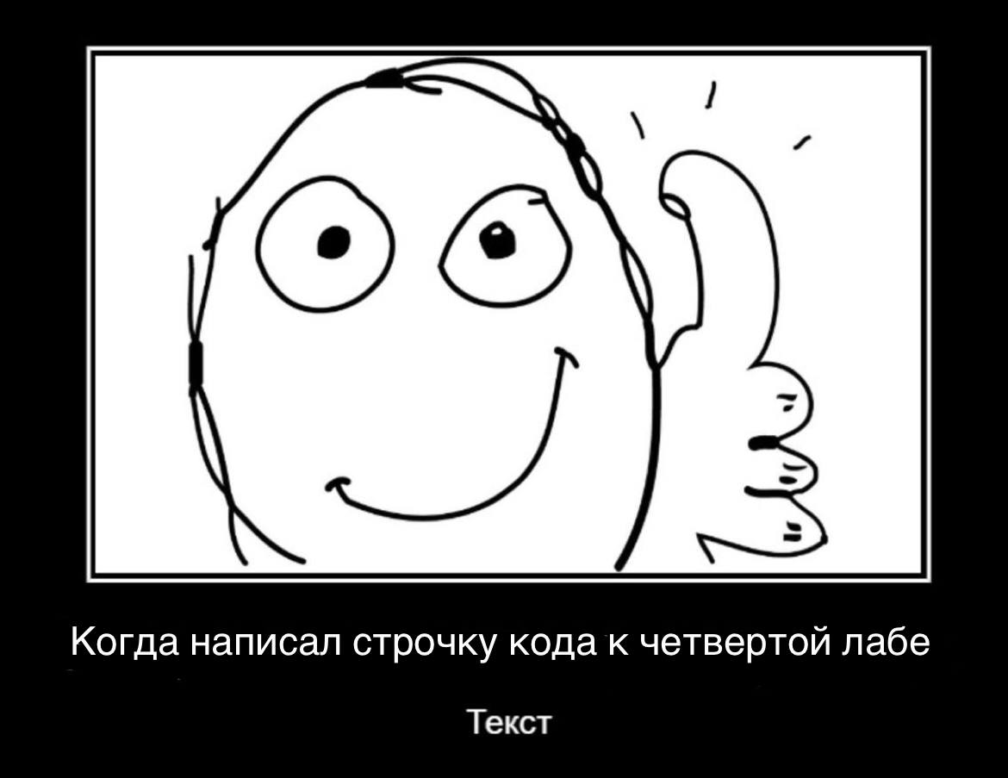

Наличие этой графы не влияет на оценку

